Семинар-практикум по ознакомлению с русским народным творчеством.

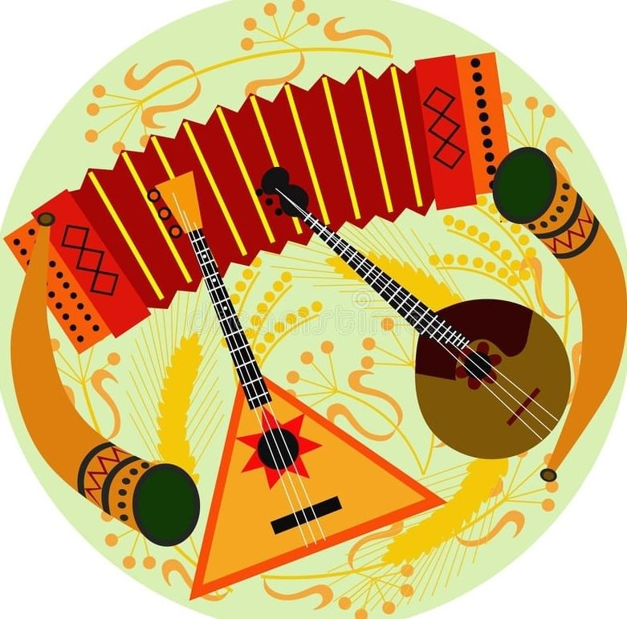

Музыкальный руководитель Дегтярёва Е.В.
Февраль 2023г.
Цель: обобщение знаний педагогов о русской народной культуре.
Задачи: - воспитывать патриотические чувства,
- воспитывать позитивные отношения к народному творчеству,
- пополнять копилку народных игр, загадок,
дидактических игр для воспитанников,
- раскрыть внутренний потенциал педагогов.
План:
1. Вступительное слово
2. Игра для сплочения коллектива «Поздороваемся».
3. Тренинг
4. Мозговой штурм. Викторина «Заморочки из бочки»
5. Игра «Жаворонок».
6. «Оркестр» (музыкальная пауза: игра на народных музыкальных инструментах)
7. Объясни пословицу
8. Решение семинара.

Сегодня всё более явственно обнаруживается возрождение национального духа, национальной культуры и традиций, духовных ценностей и социальных институтов, самосознания и самоуважения народа. Первым таким социальным институтом является семья, а потом уже – детский сад, который тесно сотрудничает с семьёй ребёнка. Формированию национальной идентичности, возникновению стабильной картины мира и нахождению каждым ребёнком своего места в нём как нельзя лучше способствует своевременное приобщение детей к народной культуре. При этом необходимо создать приоритетное направление изучения родной культуры в сочетании с воспитанием уважительного отношения к другим культурам. Своевременное приобщение детей к народной культуре исключит опасность ассимиляции, когда человек как бы поглощается другой культурой, постепенно усваивает её ценности, обычаи, язык, традиции и становится культурно неотличим от большинства. Установка педагога должна быть направлена на то, чтобы, выявляя самобытность каждого народа, использовать положительный потенциал его культуры для саморазвития и совершенствования личности ребёнка.
Патриотическое чувство не возникает у людей само по себе. Это результат длительного целенаправленного воспитательного воздействия на человека, начиная с самого раннего возраста.
Базовым этапом формирования у детей любви к Родине следует считать накопление ими социального опыта жизни в своем городе, усвоение принятых в нем норм поведения, взаимоотношений, приобщение к миру его культуры. Знакомясь с родным городом через разные виды детской деятельности, ребенок учится осознавать себя живущим в определенный временной период, в определенных этнокультурных условиях и в тоже время приобщаться к богатствам национальной и мировой культуры.
Исторически сложилось так, что проблемы этнокультурного (национального) воспитания и обучения детей поднимаются в нашей стране тогда, когда происходит реформирование систем государственной власти и настаёт время соответствующих изменений в сфере образования. Однако сложность современной образовательной ситуации заключается в том, что мы постепенно перестаём ощущать ценность того, что живём на русской земле, говорим на русском языке и впитали в себя русскую культуру.
С уверенностью можно сказать, что большинство, к сожалению, поверхностно знакомо с русской культурой. Как жили русские люди? Как работали и как отдыхали? Какие они соблюдали обычаи? О чём мечтали? Ответить на эти и подобные вопросы – значит восстановить связь времён, вернуть утраченные ценности. Люди издавна стремились как-то объяснить смену времён года, изменения, происходящие в природе. Этой теме посвящали песни, которые называли календарными.
Весна – это детство пора зарождения, формирование роста, лето – юность – пора цветения, созревания плодов, осень – время полной зрелости, сбора урожая, зима – старость, время долгого отдыха и сна.
Народное искусство – это глубокий незамутнённый источник художественных образов. Мы, как педагоги, обязаны ежедневно приобщать наших воспитанников к истории и культуре своего народа.
К средствам приобщения дошкольников к этнической культуре относятся:
-народное творчество,
-декоративно-прикладное искусство, в том числе различные жанры устного народного творчества.
Например, важным средством приобщения к этнической культуре народа является пословица.
В любой пословице всегда присутствует "педагогический момент" – назидательность. Пословицы удовлетворяли многие духовные потребности народа: познавательно-интеллектуальные (образовательные, производственные, эстетические, нравственные и др.
Пословица создается всем народом, поэтому выражает коллективное мнение народа. В ней заключена народная оценка жизни, наблюдения народного ума.
Конечной целью пословиц всегда было воспитание, они с древнейших времен выступали как педагогические средства.

Народ всегда был высокого мнения о загадках: "Загадка - разгадка, да семь верст правды". Упражнения в отгадывании и придумывании загадок считались чрезвычайно полезными занятиями. Загадки способствуют развитию памяти ребенка, его образному мышлению, быстроте умственных реакций. Загадка учит ребенка сравнивать признаки различных предметов, находить общее в них и тем самым формирует у него умение классифицировать предметы, отбрасывать их несущественные признаки. Другими словами, с помощью загадки формируются основы теоретического творческого мышления.
В воспитании велика и ни с чем не сравнима роль народных песен. В песнях отражаются вековые ожидания, чаяния и сокровенные мечты народа.
Песни уникальны музыкально-поэтическим оформлением идеи - этической, эстетической, педагогической. Красота и добро в песне выступают в единстве. Добрые молодцы, воспетые народом, не только добры, но и красивы. Народные песни впитали в себя высшие национальные ценности, ориентированные только на добро, на счастье человека.
Педагогическая ценность песни в том, что красивому пению учили, а оно, в свою очередь, учило прекрасному и добру. Песней сопровождались все события народной жизни - труд, праздники, игры, похороны и т. п.
Также в работе с детьми необходимо использовать народные музыкальные инструменты (трещётки, погремушки, бубенцы, деревянные ложки и пр.). Характерные для русской народной музыкальной культуры звуки, тембры, мелодии насыщают слуховое восприятие малыша и постепенно формируют в его художественном сознании национальные музыкальные стереотипы, самобытное национальное музыкальное мышление. Доступность народных инструментов, привлекательность и лёгкость игры на них в ансамбле приносят детям радость, создают предпосылки для дальнейших занятий музыкой, формируют интерес к познанию мира музыки в разных его проявлениях.
Особое место в процессе приобщения к этнической культуре занимают сказки, поскольку они являются едва ли не самой эффективной формой педагогического воздействия на личность. В большинстве русских народных сказок главный герой - богатырь, заботясь о своих близких, своем народе, сражается с различными чудовищами (Змей Горыныч, Кощей Бессмертный) и, уничтожая зло, устанавливает справедливость и согласие в мире.
Сказки русского народа К. Д. Ушинский назвал первыми блестящими попытками народной педагогики. Восторгаясь сказками как памятниками народной педагогики, он писал, что никто не в состоянии состязаться с педагогическим гением народа. То же самое следует сказать о сказках и других народов. Причину успеха сказок у детей К. Д. Ушинский видел в том, что простота и непосредственность народного творчества соответствуют таким же свойствам детской психологии. "В народной сказке, - писал он, - великое и исполненное поэзии дитя-народ рассказывает детям свои детские грезы и, по крайней мере, наполовину сам верит в эти грезы"
Сказки являются важным воспитательным средством, в течение столетий выработанным и проверенным народом. Жизнь, народная практика воспитания убедительно доказали педагогическую ценность сказок. Дети и сказка - неразделимы, они созданы друг для друга и поэтому знакомство со сказками своего народа должно обязательно входить в курс образования и воспитания каждого ребенка.
Русские народные игры имеют многовековую историю, они сохранились и дошли до наших дней из глубокой старины, передавались из поколения в поколение, вбирая в себя лучшие национальные традиции. На улице
собирались и стар, и млад. Русские народные игры для детей носят и педагогическую ценность, оказывают большое влияние на воспитание ума, характера, воли, развивают нравственные чувства, физически укрепляют ребёнка, создают определённый духовный настрой, интерес к народному творчеству. По содержанию все народные игры очень лаконичны, выразительны и доступны ребенку. В игре дети активно мыслят и размышляют, познают окружающую действительность, расширяют свой кругозор.
Игра концентрирует в себе всю совокупность выразительных средств русского языка и предоставляет ребенку возможность естественного ознакомления с богатой культурой русского народа.
Игры способствуют воспитанию сознательной дисциплины, воли, настойчивости в преодолении трудностей, приучают детей быть честными и правдивыми, уважительно относиться к старшему поколению, чтить традиции своей семьи и своей страны. Дети учатся проявлять такие качества как: доброта, благородство, взаимовыручка, самопожертвование ради других. Таким образом происходит переход детского организма к более высокой ступени развития. Именно поэтому игра признана ведущей деятельностью ребенка дошкольника.
Своеобразным, соединяющим в себе несколько различных жанров народного творчества средством приобщения к этнической культуре является народный праздник. Очень важно приобщать детей к народным традициям именно в форме детского праздника. При этом важно не только дать детям новые знания, но и организовать непосредственное их участие в исполнении обрядов, пении народных песен, инсценировках.
Праздники и развлечения - яркие и радостные события в жизни детей дошкольного возраста. Сочетая различные виды искусства, они оказывают большое влияние на чувства и сознание детей.
Важным моментом в формировании традиций может стать совместное проведение праздников, повторяющихся из года в год и формирующих определённый цикл. К ним относятся Масленица, Новый год, Пасха, Рождество. Во многих группах нашего учреждения стало традиционным делать подарки и мероприятия к Дню матери, 23 февраля, Дню семьи, любви и верности.
Подводя итог можно сказать, что вся система работы должна включать в себя поэтапное, постепенное воспитание и развитие ребенка на традициях народной культуры. Работа должна заключаться в осуществлении художественно-эстетического цикла через интеграцию художественно-творческой деятельности детей, как одной из форм взаимопроникновения различных направлений по приобщению детей к русской народной культуре. Интеграция включают в себя различные виды деятельности: изобразительное творчество, сюжетно-ролевые игры, драматизация, фольклор, проблемные ситуации, экспериментирование.
Интеграция имеет большое значение для повышения эффективности воспитания и образования детей на всех уровнях обучения.
Это - взаимосвязь разных видов искусства и разнообразных видов детской деятельности способствует образованию связей между различными содержаниями образования;
- взаимосвязь различного материала и содержания повышает мотивацию усвоения, делает ее личностно значимой для каждого ребенка;
-интеграция формирует у детей более глубокие, разносторонние знания.
Для успешного решения вышеуказанной проблемы, необходимо следующее:

-продолжать создание системы работы по приобщению детей к истокам русской народной культуры ;
-привлекать родителей в воспитательно-образовательный процесс;
-создавать условия для самостоятельного отражения полученных знаний, умений детьми;
-устанавливать сотрудничество с другими учреждениями.

2. А сейчас мы с вами немного отдохнем и поиграем в игру «Поздороваемся».
Цель: сплочение коллектива. Надо поздороваться локтями, плечами, ушами, спинами, щеками. Всё под русскую народную музыку.
3. Девицы-красавицы отвечаем на мои вопросы (тренинг):
- Что значит, по вашему мнению, восстановить связь времён, вернуть утраченные ценности? (устраивать праздники, восстановить традиции, обряды);
- От каких условий зависит пробуждение чувства любви к Родине, духовный, творческий патриотизм? (любовь к родному краю, отношения в семье, любви к старшим, праздник Дня независимости, день пожилого человека, религиозные праздники);
- Как вы считаете, в чём наиболее ярко отразились черты русского характера и присущие ему нравственные ценности? (обрядовые праздники, музыкально-развлекательная программа «Играй гармонь);
- Почему, на ваш взгляд, приобщение детей к народной культуре, формирование у них патриотических чувств надо начинать с дошкольного возраста? (чем раньше посеешь, тем раньше пожнёшь);
- Какова роль педагога в патриотическом воспитании дошкольников? (ведомая);
- Какие элементы народного творчества можно использовать в повседневной работе с детьми? (игровые);
- Какое влияние на формирование душевных качеств оказывают окружающие предметы, характерные для русского народного быта, декоративно-прикладного искусства? (восторг, наслаждение)
4. Викторина «Заморочки из бочки»: (воспитатели вытаскивают вопросы и отвечают)
-Какие атрибуты используются в русских народных играх? (палочка, платочек, лучинка, камешек, мяч, игрушка)
- Главная роль в народной игре? (водящий)
-Что определяет весь ход игры, регулирует действия и поведение детей? (правила игры)
-Для чего нужна считалка в игре? (чтобы выбрать водящего)
- В каких видах деятельности используются русские народные игры? (в организации праздников, утренников, развлечений, прогулок)
- Какие физические качества воспитываются в русских народных играх? (смелость, ловкость, выносливость
-Откуда берётся речевой материал для народных игр? (из народного фольклора)
-Назовите несколько русских народных игр («У медведя во бору», «Мороз-красный нос», «Золотые ворота», «Ловишки», «Пятнашки», «Жмурки», «Городки», «Казаки-разбойники», «Прятки», «Ручеек», «Колечко», «День-ночь» и др.)
-Назовите игрушки наших предков (свистульки, куклы из соломы, куклы-обереги, тряпичные куклы, деревянные игрушки)
- Для чего используется кукла - Масленица? (эта кукла не для игры, атрибут праздника, сжигание чучела Масленицы символизирует переход из одного времени года в другое)
- Назовите жанры фольклора (русские народные сказки, песни, пословицы, приговорки, прибаутки, заклички, потешки, считалки, скороговорки, загадки)
- Роспись деревянных предметов быта Нижегородской области? (Городец,
- Короткий рассказ, чаще всего стихотворный, иносказательного содержания с выводом моралью (басня).
- Устное народное творчество, песня-сказание, основанные на реальных событиях (былина,
- Основной вид устного народного творчества, художественное повествование, фантастического, приключенческого или бытового характера (сказка)
- Вид устного народного творчества, вопрос или задание, которое требует решения (загадка,
- Краткое выразительное изречение, имеющее поучительный смысл (пословица)
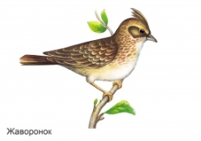5 Игра «Жаворонок»:
По считалке выбирается «жаворонок». В руке у него колокольчик. Он входит в круг, который образуют играющие и бегает в нём. Все говорят:
- В небе жаворонок пел, колокольчиком звенел.
Порезвился в тишине, прятал песенку в траве.
Тот, кто песенку найдёт, будет весел целый год.
Играющие закрывают глаза, «Жаворонок» выбегает за круг и осторожно кладёт колокольчик за чьей-либо спиной. Тот, кто догадается, у кого за спиной лежит колокольчик, становится «жаворонком».
6. А сейчас у нас музыкальная пауза «Оркестр» (воспитатели по команде ведущего играют на народных инструментах)
7.«Пословицы неспроста молвятся»: (Объясните, что это значит)
Муз.рук.: - Люди в старину не только трудились и отдыхали, но и народную мудрость порождали

1 Маленькое дело лучше большого безделья
2. От совета стариков голова не болит
3. Лучше своё отдать, чем чужое взять
4 Семь деревень, а лошадка одна
5. Пятеро одну соломинку поднимают
8.Решение семинара-практикума:
1. Систематизировать и углубить знания педагогов о русской народной культуре;
2. Создать картотеки народных игр, пословиц, загадок.
3. Продолжать работу по приобщению детей к истокам русской народной культуры через синтез искусств.
4. Привлекать родителей к решению проблемы приобщения детей к русской народной культуре с помощью консультаций, бесед, мастер- классов, совместных праздников.

